**地域资源助推园本课程初探**

常州市天宁区娑罗巷幼儿园 王 益

在园本课程的开发过程中，园所应力求将地方教育资源中可利用元素进行深入的挖掘，尽管老师们充分利用园内角落开发课程，但对于幼儿来说，还是远远不够。结合《纲要》精神：要建立新的基础教育课程体系，试行国家课程、地方课程和学校课程。环境是重要的教育资源，应通过创设和有效利用环境影响幼儿；社区环境应被视为可以利用的教育资源，应引导幼儿实际参与社会生活，丰富生活经验。

我们发现：幼儿园周边有着丰富的课程资源，且人文资源种类繁多，课程资源是幼儿园课程建设的重要载体，丰富多样的、适宜的课程资源蕴藏着幼儿多方面的兴趣与需求，能够支持幼儿在多样化的活动中行动学习、自主探索、建构经验和获得发展。

当前期向孩子们提到“资源”一词时，他们一脸茫然，何为资源？何为孩子们的资源？怎样充分利用资源？基于此，课程资源故事应运而生。

**一、关注幼儿前期经验，初步感知“资源”**

为了解幼儿关于资源的已有经验，我们进行了如下采访：

问题1:什么是资源？

问题2：你知道幼儿园周边有哪些资源？

问题3：资源有什么用处？

起初，孩子们对“资源”这一概念并不清晰，经过提示，孩子们的话匣子一下子就被打开了：

平安：资源是有用的东西，土是一种资源，它可以做土房子；幼儿园周边有大树资源，泥土资源，石子资源，空气资源，幼儿园里面有水资源；资源可以盖房子，可以做菜（食物）。

萌萌：我们能看到的都是资源，路边的大树可以变成有用的木材，炎热的天气可以在树荫下不被太阳晒到人或者动物，马路可以走人走汽车、还可以停放汽车过夜，房子可以住人挡风遮雨还很安全不用再担心坏人和野兽来抓小孩 。

元元：资源就是能让我们学到知识的地方，我们可以和资源玩游戏……

**初步优化：**

1.如何帮助幼儿初步感知“资源”？

将抽象变具象：“资源”是一种概念，是一切可被人类开发和利用的物质、能量和信息的总称。具体到空气、水、学校、社区等。

2.如何丰富幼儿对资源的认知？

充分利用好家长资源和社会资源：鼓励家长利用节假日带着幼儿翻阅书籍，走一走，看一看，搜寻一下幼儿园周边三公里内的各项资源，帮助幼儿在真实的生活中去体验和感受。

**二、开发特色课程资源，增强“博物”意识**

根据前期的实地调查，我们发现幼儿园周边的资源有很多，但哪些资源能更好的为我们所用？如何让其他孩子更直观地了解？经过师生间的商讨，我们共同选取了一些与幼儿生活经验贴切的资源，如：常州博物馆、常州三杰纪念馆、青果巷等……并开展了实地考察，与孩子开展了相应的集体活动、游戏。以案例的形式梳理成册，构建幼儿园园本课程。以博物馆课程为例：

老师们另辟蹊径，充分挖掘周边的一些公共设施资源，通过与常州博物馆的接洽，与博物馆开展合作共建，寻找适合幼儿的课程资源，使常州博物馆成为孩子们的社会实践场所。

**（一）走近艺术——浮世绘画展**

在强调主动学习、探究学习的今天，培养孩子的博物意识显得越来越重要。在“江户の风景——日本浮世绘特展”中，通过认真听取专业讲解，孩子们对“浮世绘”有了初步的了解和认识。在葛饰北斋先生的《神奈川冲浪里》中高高翻滚着的浪花中寻找富士山和小船儿；在《凯风快晴》中宝贝们纷纷猜测为什么这富士山是红色的……不同的画作呈现出不同的场景，但无一例外地都让人们看到了富士山的魅力，孩子们沉浸在艺术的世界里，感叹绘画的神奇。

孩子们发挥自己的创造力给神奈川的海浪涂上了新的色彩；通过颜料和画笔体验了蒙德里安遇上浮世绘的新奇；小小的巧手将黏土巧妙组合绘制出一幅幅精美而又充满童真的作品。

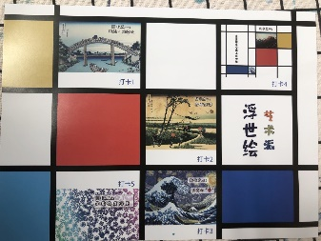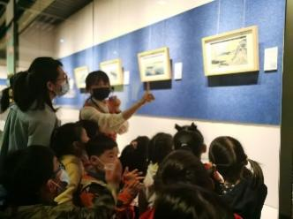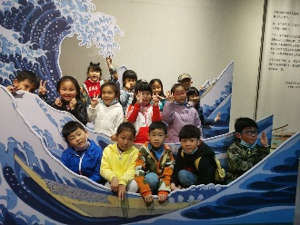

**（二）走近科学——自然探索馆**

博物馆推出了“自然探索屋”课程，我们应邀参与，在半天的探索中，孩子们发现了“蝴蝶的秘密”，寻找古代的“牛”，一个个栩栩如生的动物标本，带给幼儿不一样的感官刺激。

多次博物馆之旅，既让孩子们增长了知识，同时也开阔了视野。孩子们在实践中了解了博物馆课程带来的神奇魅力，更增加了亲子之间的感情。原来“资源”是像博物馆一样，蕴含着无穷的力量。

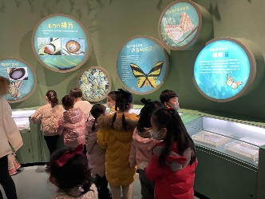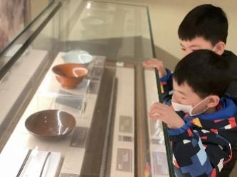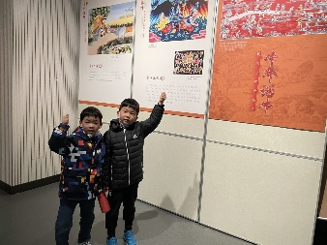

**三、优化整合资源清单，探索“地图”奥秘**

在户外活动时，幼儿用大型积木在搭建，经过观察发现，他们用长长的积木铺在地上作为道路，道路四通八达，而周围用其他的建构材料铺设了一个个小房子插在其中，经讲解才知道，正中间的红星是幼儿园，这儿是红梅公园，这是医院……孩子们将自己看到的资源用建构的形式表现了出来。

**问题及优化：**

（1）孩子们创设的几个点是他们平时经常去的场所，但对于资源的利用、资源的选择上有偏差或不完整。

（2）建构的形式体积庞大，如果不经讲解，很难知道资源的种类，不易储存和展示。

为了解决以上问题，我们邀请了规划局的家长为孩子们普及了老城厢附近的交通及资源规划，当小朋友看见密密麻麻的地图时，充满了惊奇：“嗯？地图是什么？地图有什么用？哇！我在地图上看见幼儿园了！......”我们及时关注到孩子们的问题和兴趣点，设计了关于地图的亲子调查表。在爸爸妈妈的帮助下，孩子们知道了，迷路的时候可以查看地图，想了解一个陌生环境的时候，也可以使用地图。那我们是不是也可以用地图的方式把周围的资源罗列出来呢？这些资源我们该如何优化呢？

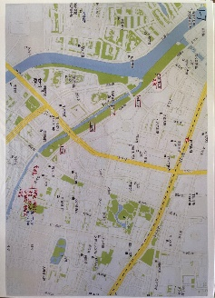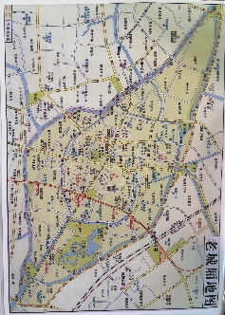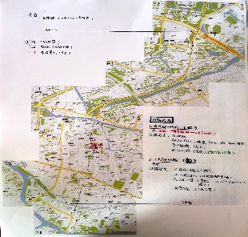

经过家长的讲解，原来资源也分为自然资源和社会资源两大类，自然资源包括土地、森林、动物资源等，而社会资源包括人力、信息以及经过劳动创造的各种物质财富等资源。让我们一起把幼儿园周边的资源分分类吧！红梅公园、人民公园属于自然资源，博物馆、纪念馆、社区属于社会资源……

**四、立足幼儿视角，绘制课程资源地图**

三个年级组的师生根据外出获得的一手资料，用图文结合的形式绘制出了三幅幼儿园周边课程资源地图，并结合地图进行了资源的介绍与分享，使不同年级组的老师和孩子能够更深入、全面地了解周边社区资源。大家分析了幼儿园园舍周边平面图，结合规划院的地图，有了整体的认识以后，用照片、录像等方式记录下各项资源的一砖一瓦、一草一木，分别绘制了三张各有特色的课程资源地图。

但在展示的过程中我们发现，孩子们自己绘制的图片很容易辨识，但对于第一次看到的人来说，仍不太明晰，主要表现在以下几点：

①太过平面，对于未亲临过的孩子来说，有一定的挑战

②文字描述过多，不太适合中小班的孩子

③地图构图比例不恰当，没有很好的规划。

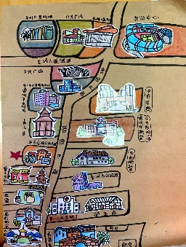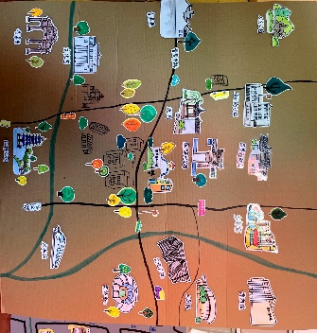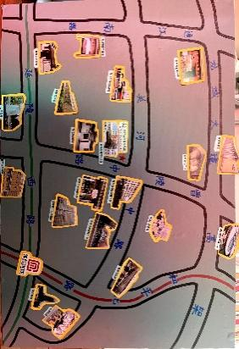

于是，在第二次“聚焦课程资源地图”专题教研活动中，教师解读了三张资源地图的绘制意图，老师们提出了修改建议。经过大家讨论，老师们决定更换掉图片的形式，先勾勒出幼儿园周边主要道路，再采用黏土、硬板纸等常见材料，重新规划，利用孩子看得懂的符号来代替。进入课程的一定是有价值的资源，孩子们和老师边分析边判断，画的画，粘的粘，很快绘制出最终版本的课程资源地图。

根据课程资源地图，全园教师共同参与完善课程资源清单，站在儿童的立场，对资源种类、照片、所在位置、可能引发的活动，指向的幼儿关键经验，都做出了系统梳理，合并了同一类别资源。

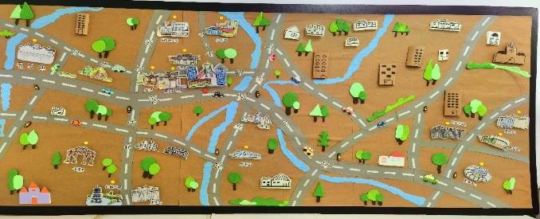

**五、“导游”活动再升级，情感大爆发**

随着课程线索的开展，幼儿对周边资源的利用有了更深的了解，如何进一步渗透到情感目标，激发幼儿主人翁精神呢？经过思考讨论，我们决定以“小导游”的形式增进幼儿的情感目标达成度。一方面，幼儿在春游的过程中过有关于导游的经验，另一方面，幼儿在做小导游的过程中更容易萌发对周边资源开发和利用的自豪感。

考核一：班级小导游

在做导游前，需要做一个岗前考核，孩子们在班级先模拟起了小导游，向其他人介绍自己班级的特色资源，吸引其他班级的小朋友来参观。经过考核，即可获得“导游证”。

考核二：户外小导游

周边的资源很多都是孩子所熟知的，孩子对公园、纪念馆等也都有了相对丰富的认识，因此，我们邀请小朋友选取一个点做做小导游，带着爸爸妈妈游一游，逛一逛，学一学。成功后，就正式聘用为合格导游了！

随着小导游们的经验越来越丰富，孩子们已经可以自豪地介绍着幼儿园周边的课程资源了！孩子们热情高涨，开启了导游接待工作，每个小导游热情地向其他小朋友介绍着自己绘制的资源地图！情感的渗透真正成为自然流淌的过程。

虞永平曾说过：“课程就在儿童的生活里，就在儿童的行动里，就在发现和解决问题的过程中！”通过此次课程资源的开发和绘制，幼儿对幼儿园周边课程资源有了更全面、更深刻的认识。通过实地考察、合作绘制等多种方式和途径的探索中获得了最真实的体验，巩固了幼儿已有经验。

由于每件事情都是幼儿亲身经历，探索过程中幼儿对每件事物的探索也是激情满满。通过导游活动，幼儿的自豪感更是油然而生，使幼儿真正在做中学，学中做！作为教师，我们也有一定的收获：

**(一）对于课程资源的理解更进一步**

陈鹤琴先生有这样的观点：大自然、大社会都是活教材。幼儿园周边有着无数的自然资源、社会资源，老师要有善于发现的眼睛、善于思考的头脑，放手孩子到大自然、大社会中去寻找“活资源”。这一轮实践活动是资源之旅“点的触摸”，在接下去的活动中，老师们会继续引领孩子，探寻有价值的教育资源，追随幼儿的兴趣点，围绕周边各类资源生成更多有教育意义的活动，并在其中不断观察、发现和解读孩子的学习行为，打破传统的课程资源观，做儿童真正需要的课程。

资源就在我们身边，只要我们抓住身边的点点滴滴，眼里有资源，心里有教育，幼儿园资源就无处不在，孩子们的活动就无处不有。

**（二）对于专题研讨的践行更系统化**

通过专题教研活动，老师们用科学的理念审视资源，用专业的眼光发现资源，大家齐心协力，一起见证了合作的力量，获得了对资源地图的相关认知、习得了创生的方法和经验。我们也将用行动的思路规划资源，用发展的意识利用资源，用现实的成效评价资源。只要我们抓住身边的点点滴滴，眼里有资源，心里有教育，幼儿园资源就无处不在，孩子们的活动就无处不有。

“绘制幼儿园地图”课程背后包含了丰富、深入的体验，例如：符号标志的收集和创作、自然物和园内环境的观察，在这个充满好奇的新环境里挖掘意想不到的游戏、学习资源等等。

基于儿童视角的课程资源正在持续创设和更新，孩子们对幼儿园的喜爱之情也越来越深，我们的园本课程的探索也还在继续……